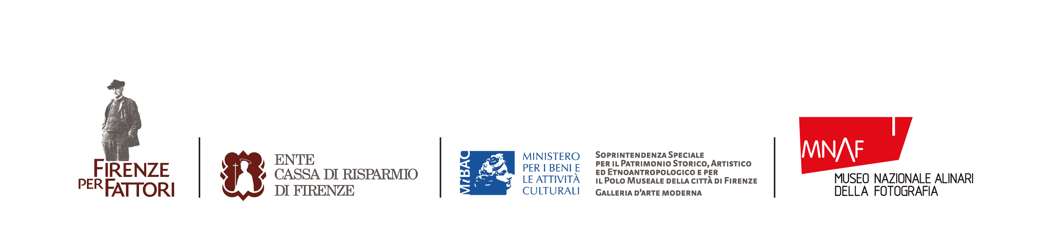
Comunicato stampa n. 1, 4 Dicembre 2008

I Macchiaioli e la fotografia
MNAF. Museo Nazionale Alinari della Fotografia, 4 dicembre 2008 – 15 febbraio 2009

Quando l’obiettivo rivoluzionò il pennello

Firenze – I Macchiaioli e la fotografia, ovvero un viaggio alle origini del rapporto fra artista e macchina, tra antico pennello e nuovo strumento di rappresentazione della realtà. A questo tema affascinante, che sintetizza magnificamente lo spirito di un’epoca di frontiera e che percorre tutta la pittura figurativa dell’Ottocento, è dedicato l’ultimo dei molti eventi che l’Ente Cassa di Risparmio di Firenze, con il concorso del Polo museale fiorentino e di alcune altre istituzioni, ha promosso e prodotto nel 2008 per celebrare l’arte di Giovanni Fattori nel centenario della morte.
Ideata dallo storico dell’arte Carlo Sisi, questa incalzante cavalcata fattoriana è come noto iniziata in febbraio con la pubblicazione del prezioso Zibaldone di Telemaco Signorini e ha poi attraversato Firenze con una serie di importanti esposizioni (Fattori e il Naturalismo in Toscana a villa Bardini, I luoghi di Fattori all’Accademia di Belle Arti, I ritratti di Fattori tuttora in corso alla Galleria di arte moderna di Palazzo Pitti), che hanno identificato anche non pochi capitoli inediti di una vicenda artistica data troppo spesso per scontata.
Da ultimo, un convegno sul restauro dei dipinti del XIX secolo che ha richiamato i maggiori esperti internazionali, e adesso questa curiosissima mostra di chiusura al Museo Nazionale Alinari della Fotografia (4 dicembre 2008 – 15 febbraio 2009, www.firenzeperfattori.it e www.alinarifondazione.it), che per la prima volta ricostruisce i passaggi di quello che fu, a suo modo, un amore a prima vista e che svela non pochi segreti della visione del mondo macchiaiola.
Curata da Monica Maffioli con Silvio Balloni e Nadia Marchioni, l’esposizione nasce dalla collaborazione tra Ente Cassa, Fondazione Alinari (editore del bel catalogo, pagine 224, € 30) e Biblioteca Marucelliana di Firenze, con allestimento grafico di Stefano Rovai.
Si tratta di una selezione particolarmente significativa di circa 200 opere tra fotografie (numerosi gli inediti), dipinti (di Fattori, Signorini, Boldini, Banti. Gioli, Cabianca) e raffronti iconografici. Opere disposte secondo un racconto in cinque capitoli: 1) Roma e la formazione di un codice visivo comune: i modelli fotografici per gli artisti; 2) Firenze e la cultura visiva dei Macchiaioli: modelli, luoghi e personaggi; 3) Banti, Cabianca, Signorini e la fotografia; 4) Un fotografo per i Macchiaioli; 5) La Marsiliana, luogo d’incontro tra pittura e fotografia.
Diventano così evidenti, non senza sorprese, le connessioni tra i due diversi modi di riprodurre la realtà. La fotografia fa propri i canoni estetici e le regole della pittura contribuendo così a trasformare le prospettive e le ricerche artistiche, in particolare dei Macchiaioli. Non pochi utilizzarono le fotografie come strumenti di lavoro, alcuni vollero essere essi stessi fotografi.
“La capacità dell’obiettivo di captare i chiaroscuri”, spiega del resto Maffioli, “consente all’artista di isolare gli elementi portanti dell’immagine e di mettere in evidenza le qualità dei volumi. La fotografia ha infatti dalla sua uno strumento linguistico formidabile: non deve, come la pittura, separare gli oggetti con linee di contorno, giacché procede per giustapposizioni di macchie di colore e di contrasti luci/ombre”.
Grazie al nuovo strumento si fa dunque strada un diverso rapporto con la realtà visiva e diventa possibile una poetica della luce come elemento di un ritrovato naturalismo. Tutto ciò nel contesto di un dialogo tra pittura e fotografia che in Toscana animò, appunto, la cultura artistica della Macchia, così come in Francia alimentò la straordinaria stagione degli Impressionisti.
“Le celebrazioni fattoriane”, dice il Presidente dell’Ente Cassa di Risparmio di Firenze Edoardo Speranza, “si completano con questa bella iniziativa che ci aiuta a capire meglio fenomeni artistici della seconda metà dell’Ottocento. Nel complesso, Firenze per Fattori ci ha fatto riflettere sulla tradizione figurativa del secolo XIX in Toscana e ci ha consentito di apprezzare un passato ricco di talenti e di suggestioni cromatiche con tutta la sua intatta capacità di suscitare emozioni”

